CONTRIBUTION À L'ETUDE DU REGIME DES CRUES DANS LES BASSINS SEMI-ARIDES ALGERIENS
CAS DU BASSIN VERSANT DU HODNA EN ALGERIE

HASBAIA MAHMOUD et ADOUI HAHLIMA
Université MOHAMED Boudiaf de Msila, département de l’hydraulique, BP 166 Ichebilia 28000 Algérie,
Tel/fax 213(0)35559494, hasbaia_moud@yahoo.fr. adoui_halima@yahoo.fr,

Résumé : La prévision des crues dans les bassins non jaugés présente un grand défi en Algérie, Dans ce travail, on étudie cette problématique dans le 5ème bassin de l’Algérie dit Hodna, situé au centre de l’Algérie d’une superficie de 26000 km. On a étudié le régime des crues de tous les sous bassins du Hodna en se basant sur les données pluviométriques et en considérant la région non jaugés. L’exploitation des données hydrométriques disponibles (couvrant 28% de la surface) est presque impossible. Le calcul des débits maximums des crues pour différentes fréquences par des formules empiriques proposées dans le contexte algérien, donne des résultats variables avec des erreurs variables de 3 à 94%, selon la formule et la fréquence de la crue. Les débits maximum des crues ainsi obtenus ont été bien expliqué (loi de puissance) par la lame d’eau maximale journalière correspondante avec des coefficients de détermination significatif.
Mots clés : Algérie, Hodna, pluie, débit, crue.
Abstract :Flood forecasting in ungauged basins present a great challenge in Algeria. In this paper, we study this issue in the 5th basin of Algeria of Hodna, located in central Algeria with an area of 26000 km. We studied the flood regime of all Hodna sub basins based on rainfall data and considering the Hodna basin as ungauged. The exploitation of the few available hydrometric data (covering 28% of the surface) in this study is almost impossible The estimation of the maximum flood discharge for different frequencies by the empirical formulas used in Algeria context, gives variable results with varying errors from 3 to 94%, depending on the form and frequency of the flood. The obtained maximum flow flood were well explained (power law) by the corresponding maximum daily rainfall with a significant determination coefficient
Key words : Algeria, Hodna, rainfall, discharge, flood.

INTRODUCTION
L’eau sous toutes ses formes (fleuves et rivière, lacs, étangs, marais, zones humides, nappes souterraines), joue des rôles multiples dans le fonctionnement des écosystèmes. Pourtant, elle est également source de graves difficultés, en particulier dans les domaines de la santé et de l’environnement. L’écoulement des eaux à la surface dans les cours d’eau peut poser des problèmes d’inondations si la géométrie n’est pas en plein congruence avec les précipitations.
Plusieurs facteurs influent sur l’aggravation du phénomène d’inondations notamment les facteurs météorologiques, topographiques, géologiques, hydrologiques et humains. Ces derniers sont étroitement liés à la croissance démographique et à l’urbanisation souvent inappropriée sur les zones inondables.
L’Algérie, est parmi les régions méditerranéennes confrontées aux phénomènes de crues violentes et des inondations, surtout dans les zones aride et semi-aride. Ces crues dont l’apparition est soudaine, sont souvent difficilement prévisibles avec des temps de montée rapides et des pics relativement importants. Elles sont généralement liées à des épisodes pluvieux intenses et se manifestent sur des bassins de taille modérée. Plusieurs catastrophes provoquées par ces crues ont été recensées en Algérie, nous citons les inondations de (M’sila en 1994, de Boussaâda en septembre 2000, de Ghardaïa et Béchar en octobre 2008 etc.) et la majorité des cas d’inondation sont engendré par le débordement des lits majeurs des oueds.
Le contrôle des écoulements dans les cours d’eau algérien n’est pas significatif, d’ailleurs premières stations hydrométriques en services ne sont installées que dans les années 70, ce qui a permis de mener plusieurs études à la base de ces données Demmak (1982), Touïbia et al. (2001), Benkhaled et Remini (2003) et Achite et Ouillon (2007). La partie jaugée des surfaces des bassins versants est très limitée. Dans le bassin du Hodna, elle de l’ordre de 28%. Le dimensionnement des ouvrages hydrotechniques est fait le plus souvent en Algérie en utilisant des formules régionalisé (Rapport PNUD/OPE 1987)
Dans cet article, on va étudier le régime des crues de tous les sous bassins du Hodna en se basant sur les données pluviométriques et en considérants la région non jaugée. Pour évaluer la qualité des résultats, les hydrogrammes obtenus sont comparés aux données réelles enregistrées au niveau du barrage Ksob réalisé à l’exutoire du sou-bassin du Ksob.
PRESENTATION DE LA REGION D’ETUDE
Le bassin versant du Hodna d’une superficie de 26 000 km² est le cinquième grand bassin de l’Algérie (Fig. 1), Il est situé à 150 km à vol d’oiseau au sud de la côte méditerranéenne (Golf de Bejaïa). L’altitude des sommets des monts du Hodna diminuant d’est en ouest oscille entre 1900 et 1000 m, tandis qu’au Sud quelques sommets situés dans l’atlas saharien atteignent 1200 m. La situation du bassin du Hodna entre deux séries de montagnes au nord et au sud, organise le bassin autour d’une cuvette fermée presque plate à 400 m d’altitude, et qui reçoit l’écoulement des eaux superficielles de la région. Au centre de cette cuvette, le chott El Hodna a une superficie de 1 150 km². Il est devisé en 8 grands sous bassins : (El ham (6187 km²), K’sob (3641 km²), Barika (3823 km²), Boussaâda (2953,7 km²), M’cif (5321 km²), El Leham (638,6 km²), Lougman (337 km²), Soubella (1838,7 km²) (Tableau 1). Le bassin est équipé de sept stations hydrométriques et 38 stations pluviométriques dont les données couvrent une période de 31 ans de 1973 à 2004 (Fig. 2), les stations pluviométrique ne sont pas toutes en bon état, elles présentent, relativement, beaucoup des lacunes. En suivant les tracés des principaux oueds, le bassin du Hodna peut être découpé en 08 sous bassins versants : Leham, El lahm, Lougman, K’sob, soubella, Barika, Boussada, M’cif.
METHODE ET RESULTAT
Les débits des crues ont une influence directe sur le régime hydrologique, particulièrement en Algérie, où les oueds, à cause de la grande irrégularité, passant de débits nuls à des débits de crues exceptionnels en temps très court.
Pour la détermination des crues on utilise les formules empiriques développées ou adaptées pour le contexte algérien. Dans cet article, on utilise les formules empiriques régionalisées de Mallet Gautier, Giandotti, Turazza et Sokolovski (1958-1968) (Annexe A) Adoui (2013), Belloula (2008) et Sari (2002). Ces formules sont basées, en plus des paramètres morphométriques des bassins, de la précipitation comme paramètre climatique principal dans la prédétermination des crues.
Dans cette étude on s’est basé sur les relevés pluviométriques annuels et les maximaux journaliers effectués par l’Agence Nationale des Ressources Hydrauliques (ANRH) et l’Office National de la Météorologie (ONM).
Le calcul des débits des crues par l’ensemble des formules empiriques et pour les différents périodes de retour Tableau N° 2 montre que les différentes formules donnent des résultats très proches pour la période de retour, le coefficient de variation varie de 5% pour période de retour de 10 ans au 19 % pour une période retour de 1000 ans. La comparaison des débits maximums obtenus aux données hydrométriques montre un écart important et des erreurs qui peuvent dépasser le 100%. Ce constat peut être expliqué par la courte durées des mesures de hydrométriques (30 ans dans les meilleurs cas) et aux mauvaises mesures en période de crue. L’ordre de grandeur des débits maximums des crues centennales est de même confirmé par une simulation hydraulique dans le l’oued de Ksob (Hasbaia et al. 2014).
Pour mieux commenter les résultats des différentes formules, on s'est référé aux données enregistrées au niveau du seul barrage Ksob dans tout le Hodna, ces données sont acquises auprès des services de l’Agence Nationale des Barrages et des Transferts ANBT. Comme le barrage Ksob se situe juste à l'exutoire du sous-bassin du Ksob, on s'est servis de tous les débits observés au niveau de ce barrage pour une période 17ans (de 1994 au 2011).
La première lecture des résultats, montre une augmentation des erreurs relatives avec la période de retour pour toute les formules ; sauf pour le cas de la formule de Giandotti où l'erreur diminue avec la fréquence. C’est peut être due à ce que cette formule ne prend en considération que les caractéristiques du bassin. Pour la même fréquence, les constations sont variable d'une formule à une autre.
Les résultats obtenus pour les débits décennaux, montrent une erreur variable de 5% à 31 %. Les résultats sont acceptables pour toutes les formules, mais, ceux de la formule de Turazza donnent les meilleurs résultats avec des erreurs relatives de 5%.
En ce qui concerne les débits centennaux, les résultats des différentes formules sont moins dispersés. L’erreur la plus faible est observée pour la formule de Giandotti (3%). Pour la fréquence milléniale, les résultats sont très dispersés les erreurs relatives varient de 10% obtenue par la formule de Giandotti à 93% obtenue par la formule de Turazza. Les autres formules de Sokolvosky et Maillet-Gauthier, l’erreur est 25% et 34% ; respectivement. Ces erreurs sont logiques par rapport à la taille de la série des débits observés qui est très loin de représenter la fréquence milléniale.
Les débits ainsi obtenues ont été utilisés pour développer une relation (régionale) expliquant la dépendance du débit maximum des crues aux deux principaux paramètres : surface du bassin (paramètre physique) et la précipitation maximale journalière correspondante (paramètre climatique). Cette relation est de type puissance pour les différentes périodes de retour étudiées 10, 50, 100 et 1000 ans. Pour tenir compte des deux paramètres dans une même régression simple on a substitué ces deux paramètres dans un seul paramètre qui est la lame d’eau maximale journalière (LEMJ) en divisant la pluie maximale journalière sur la surface (Tableau 3).
Pour les différentes périodes de retour, les relations obtenues ont expliqué la variance des données des différents sous-bassins de Hodna avec des coefficients de corrélation représentatifs compris entre 0.6 et 0.8 (Tableau 3).
CONCLUSION
Le bassin versant du Hodna est un bassin endoréique entouré par plusieurs oueds déversant dans le Chott situé dans une cuvette presque plate au centre du bassin. Ces oueds sont caractérisés en plus des apports importants par des crues violentes et rapides, le débit centennale du sous-bassin de l’oued El ham est de l’ordre de 3600 m3/s, les débits des autres sous-bassins sont de même ordre en se référant à la surface. Ces débits posent des sérieux problèmes d’inondation dans le bassin. Les formules régionalisées proposées pour bassins non jaugés doivent être utilisées avec beaucoup de prudence à cause de la méconnaissance des conditions exactes de leur validité et du fait que la nature du débit évalué est ambiguë ; surtout pour la fréquence milléniale. L’utilisation de ces formules pour les petits bassins versants présente également des risques d'erreurs considérables, elles devraient être utilisées comme un dernier recours. L'analyse des erreurs des différentes formules utilisées dans ce travail pour le sous bassin versant du Ksob montre que toutes les formules utilisées donnent des résultats relativement proches pour la crue centennale, toutefois, la formule de Sokolovski largement utilisée en Algérie donne des résultats acceptables d'une erreur relative de l'ordre de 14%.
Pour la fréquence milléniale, les résultats sont très variables et douteuses ; ce qui ne permet pas de très bien commenter ces résultats.
Pour la prévision des crues dans le Hodna, on a proposé des relations entre les débits maximums des crues en fonction la lame d’eau maximale journalière pour chaque fréquence, les relations obtenues sont de lois de puissance avec des coefficients de détermination significatif. L’extrapolation de cette relation à d’autres bassins avec des données plus élargis peut améliorer nos conclusions.
Les relations ainsi obtenues peuvent être utilisées pour la prévision des crues dans la région du Hodna ou d’autre région aride à semi-aride du même contexte.

REFERENCES
Achite, M. and Ouillon, S. (2007) Suspended sediment transport in semiarid wtareshed, Wadi Abd, Algeria (1973-1995). Journal of Hydrology 343, 187-202
Adoui H., (2013). Etude de la vulnérabilité du bassin versant du Hodna aux inondations, Mémoire soutenu pour obtenir le diplôme de Master 2 en Hydraulique Urbaine, université Mohamed Boudiaf de M’sila, Algérie.
Belloula, M. (2008) Modélisation des écoulements et perspectives de prévention contre les risques d’inondation dans quelques bassins de la Medjerda (Confins Algéro-Tunisiens), Thèse magister en aménagement du territoire, Université du Colonel El Hadj Lakhedar, Batna, Algérie.
Benkhaled, A. et Remini, B. (2003) Analyse de la relation de puissance : débit solide-débit liquide à l’échelle du bassin versant de l’Oued Wahrane (Algérie), Rev. Sci. Eau, 16(3), 333-356
Demmak, A. (1982) Contribution à l’étude de l’érosion et de transport solide en Algérie septentrionale. Thèse de doctorat-Ingénieur, Univ. Paris, France.
Sari A.2002. Hydrologie de surface, Edition HOUMA, Algérie.
Touïbia, B., Aidaoui, A., Gomer, D., and Achite, M., 2001. Quantification et variabilité temporelles de l’écoulement solide en zone semi-aride, de l’Algérie du nord, Journal des sciences hydrologiques, 46(1), 41-53
PNUD/OPE. Ressources en eau dans les pays de l’Afrique du nord, Projet RAB/80/011, Guide Maghrébin pour l’exécution des études et des travaux de retenues collinaires, Mai 1987
Hasbaia, M., Adoui, H. and PAQUIER A. (2014) Simulation of semiarid stream flow using the 1D model (Rubarbe), case of Ksob wadi in Algeria, Procedia Environmental Sciences 25 ( 2015 ) 120 – 126.

ANNEXE A
Formule de Mallet – Gautier
Formule de Turazza
.
Formule de Giandotti 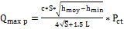

Formule de Sokolovsky
Avec
A : Coefficient régional du bassin, varie entre 20 et 30 ;
C : Coefficient topographie varient de 66 à 166, on prend C=166 ;
Ce : coefficient de forme de la crue peut être calculé par la formule ;
C_{r} : Coefficient de ruissellement ;
f : Coefficient de forme de l’hydrographe de crue, fonction du rapport du temps de descente et de montée ;
_{Itc} : Intensité maximale des précipitations pendant une durée égale au temps de concentration en mm/h ;
K : Coefficient dépendant des caractéristiques géomorphologiques du bassin, il varie entre 1 et 3
L : Longueur du cours d’eau (km) ;
P : Précipitation annuelle moyenne (m) ;
P_{TC} : Pluie fréquentielle de durée de temps de concentration (mm) ;
Q_{T} : Débit max de la crue de période de retour T (m³/s) ;
S : surface du bassin versant en Km² ;
t_{c} : Temps de concentration du sous bassin en h ;

Tableau 1 Caractéristiques du bassin versant du Hodna.
Paramètre |  |  | El ham | Leham | Lougman | K’sob | Soubella | Barika | Boussaâda | M'cif
Superficie du bassin versant | A | Km² | 6187 | 638,6 | 337 | 3641 | 183,87 | 3823 | 2953,7 | 5321
Altitude maximale | H_{max} | m | 1818 | 1239 | 1713 | 1882 | 1862 | 2200 | 1600 | 1600
Altitude minimale | H_{moy} | m | 422 | 377 | 533 | 366 | 375 | 200 | 400 | 400
La pente moyenne | I_{moy} | % | 7,19 | 5,45 | 12,2 | 11,2 | 10,68 | 11,67 | 14,49 | 23
La densité de drainage | D_{d} | Km/km² | 0,284 | 0,248 | 0,3 | 0,29 | 0,294 | 0,3 | 0,208 | 0,22
La densité hydrographique | F | km⁻² | 0,034 | 0,022 | 0,02 | 0,02 | 0,027 | 0,03 | 0,021 | 0,02
Le temps de concentration | Tc | heure | 31,01 | 4,56 | 7,88 | 13,36 | 6,30 | 14,82 | 11,35 | 28,83
Vitesse de ruissellement | Vr | km/h | 3,97 | 4,90 | 6,30 | 5,08 | 4,63 | 5,38 | 4,44 | 4,46

Tableau 2 Débits des crues des sous-bassins du Hodna pour différentes périodes de retour
Période de retour (an) | Les sous bassins | Mallet Gautier (m³/s) | Giandotti (m³/s) | Turazza (m³/s) | Sokolovski (m³/s) | Omoy (m³/s)
10 | El ham | 1630,321 | 1701,652 | 1723,023 | 1685,352 | 1731,669
10 | El lahm | 562,321 | 601,356 | 570,210 | 531,981 | 589,651
10 | Lougman | 201,123 | 189,45 | 217,012 | 195,210 | 223,238
10 | K’sob | 1508,987 | 1605,921 | 1698,023 | 1641,250 | 1680,060
10 | Soubella | 368,612 | 408,971 | 420,321 | 438,140 | 429,602
10 | Barika | 897,562 | 982,145 | 999,012 | 858,450 | 993,786
10 | Boussaâda | 872,231 | 908,714 | 914,851 | 902,714 | 929,83
10 | M’cif | 1081,871 | 987,514 | 1108,214 | 1021,917 | 1137,91
50 | El ham | 3534,174 | 3034,618 | 2807,141 | 3254,038 | 3157,493
50 | El lahm | 956,641 | 581,286 | 1222,658 | 1417,305 | 1044,472
50 | Lougman | 347,891 | 359,464 | 346,177 | 401,288 | 363,705
50 | K’sob | 1323,654 | 2567,111 | 3736,608 | 3531,094 | 2789,617
50 | Soubella | 683,496 | 652,208 | 696,715 | 658,395 | 672,704
50 | Barika | 1742,063 | 2058,532 | 1822,384 | 1722,153 | 1836,283
50 | Boussaâda | 1663,040 | 1252,778 | 1494,735 | 1732,70 | 1535,812
50 | M’cif | 2267,190 | 1987,369 | 1652,397 | 1915,459 | 1955,604
100 | El ham | 4119,202 | 3360,754 | 3108,830 | 3844,007 | 3608,198
100 | El lahm | 1087,345 | 659,264 | 1386,676 | 1714,597 | 1211,971
100 | Lougman | 393,392 | 456,012 | 439,156 | 543,008 | 457,892
100 | K’sob | 1601,141 | 2865,373 | 4170,748 | 4204,114 | 3210,344
100 | Soubella | 774,563 | 708,816 | 757,185 | 763,243 | 750,952
100 | Barika | 2002,591 | 2247,173 | 1989,384 | 2005,299 | 2061,112
100 | Boussaâda | 1928,235 | 1393,771 | 1662,960 | 2056,22 | 1760,296
100 | M’cif | 2663,810 | 2228,218 | 1852,651 | 2290,766 | 2258,862
1000 | El ham | 5776,959 | 4459,143 | 4124,883 | 5419,106 | 4945,023
1000 | El lahm | 1465,747 | 833,892 | 1753,982 | 2304,312 | 1589,483
1000 | Lougman | 525,814 | 591,186 | 569,333 | 747,967 | 608,575
1000 | K’sob | 2194,887 | 3069,345 | 4467,644 | 4784,847 | 3629,181
1000 | Soubella | 1038,365 | 889,953 | 950,683 | 1018,182 | 974,296
1000 | Barika | 2746,436 | 2908,960 | 2575,253 | 2758,096 | 2747,187
1000 | Boussaâda | 2697,327 | 1849,210 | 2206,361 | 2898,63 | 2412,882
1000 | M’cif | 3809,789 | 3016,499 | 2508,067 | 3294,998 | 3157,339
Tableau 3 Lois de puissance entre les débits max des crues (y) et les Pjmax (x) de la région de Hodna.
Période de retour (ans) | La relation | Coefficient de détermination | observations
10 | y = 2E+06x^{-1,42} | 0,704 | corrélation significative
50 | y = 19182x^{-1,21} | 0,678 | corrélation significative
100 | y = 10303x^{-0,53} | 0,656 | corrélation significative
1000 | y = 91638x^{-1,30} | 0,730 | corrélation significative

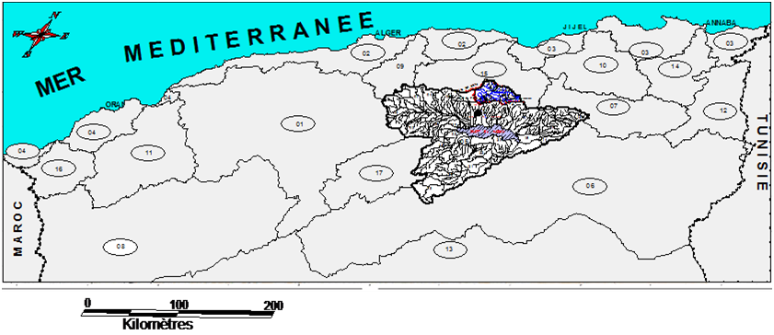
Figure 1 Situation du Bassin versant de Hodna.

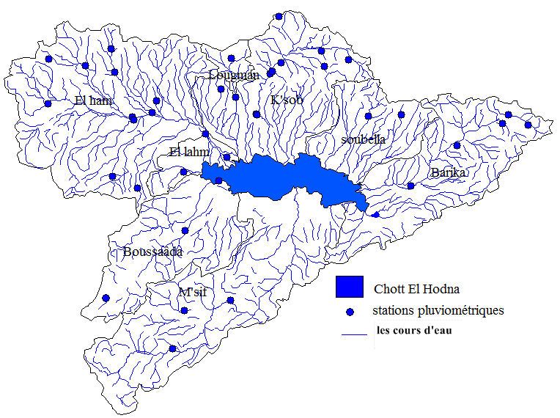
Figure 2 Les huit sous bassins du Hodna.

